**INFORMACIÓN NECESARIA ALTA BECA EN VIEWNEXT**

1. **Nombre y apellidos:**
2. **Teléfono:**
3. **Email:**
4. **Dirección domicilio actual (con código postal)**
5. **DNI (Foto por ambas caras):**

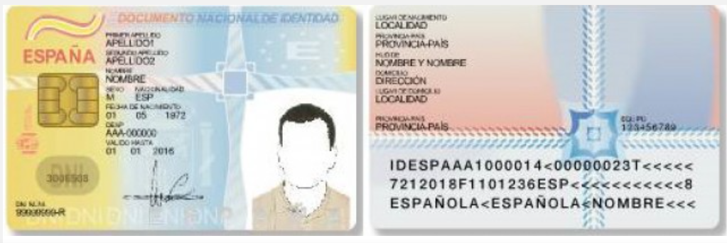

**\*\* IMPORTANTE: Por favor, al guardar el documento, nómbrelo con su nombre y apellidos: NOMBREYAPELLIDOS. (PJ: MARIAGARCIASANCHEZ)**